**高一年级数学6.3.5平面向量数量积的坐标表示**

**学习指南**

1. **学习目标**
   1. 理解向量数量积坐标表示的推导过程，能运用数量积的坐标表示进行向量数量积的运算；
   2. 能根据向量的坐标计算向量的模，并推导平面内两点间的距离公式；
   3. 能根据向量的坐标求向量的夹角及判定两个向量垂直．并简单的应用，体会运用向量工具探索问题的简洁性.

**二、学法指导**

向量的运算有向量的加、减，数乘运算，数量积运算，在学习了平面向量基本定理后，掌握了向量的坐标表示.我们也掌握了向量的加、减，数乘运算的坐标表示，并得出了两向量平行的充要条件的坐标表示.那么向量的数量积的坐标表示是什么？向量数量积的坐标表示为我们求向量的那些问题可以带来方便？借鉴前面学习的思路和研究的方法，尝试对向量数量积的坐标表示进行推导，看看你能推导出哪些有价值的结论.

思考：复习提问数量积及其性质，复习向量的加、减、数乘的坐标表示.

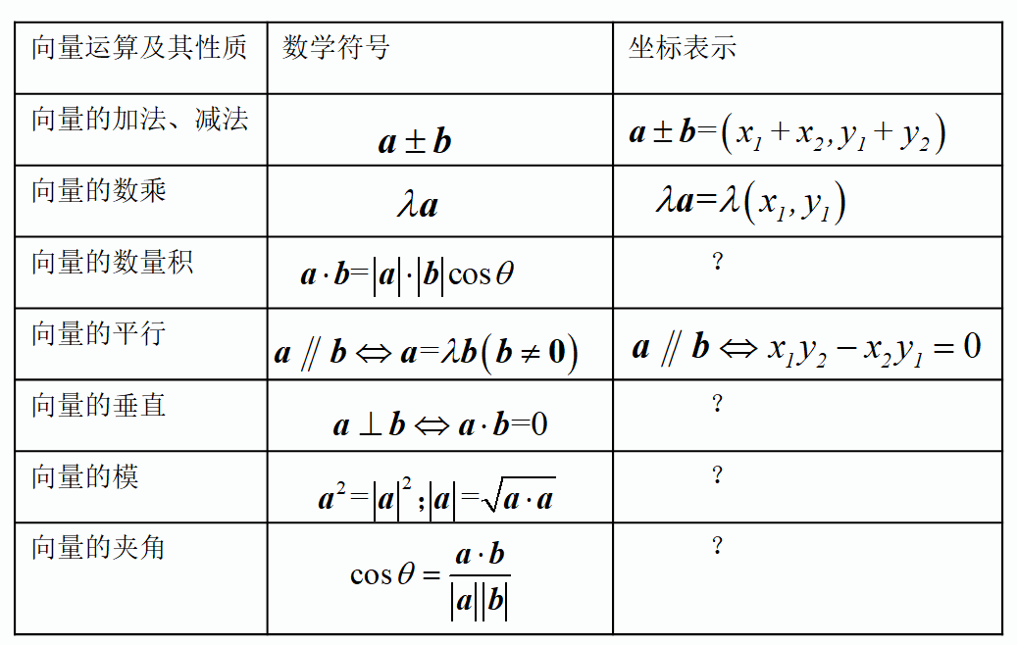

**任务一: 探究两个向量数量积的坐标表示**

问题1：已知，怎样用与的坐标表示呢？

解析：根据向量的坐标表示我们有，且

所以

因为

所以

追问1：你能用语言描述吗？

语言描述：两个向量的数量积等于它们对应坐标的乘积的和.

**任务二：利用两向量数量积坐标表示得出向量数量积相关结论并应用**

问题2：设，则用坐标怎样表示和？

**向量模的坐标表示：**；

问题3：向量的起点和终点坐标分别为，如何用起点和终点坐标表示？

；

**平面内两点间的距离公式：**

问题4：设，则的充要条件如何用坐标表示？

**向量垂直的坐标表示为：**

例1： 若点，则是什么形状？证明你的猜想.

如图，在平面直角坐标系下画出点，我们发现是直角三角形.

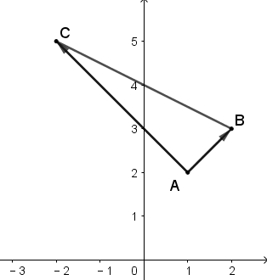证明如下：







是直角三角形.

问题5：设都是非零向量，是的夹角，设，那么如何用坐标表示？



**向量夹角的坐标表示为：**

完成课前表格相关内容：

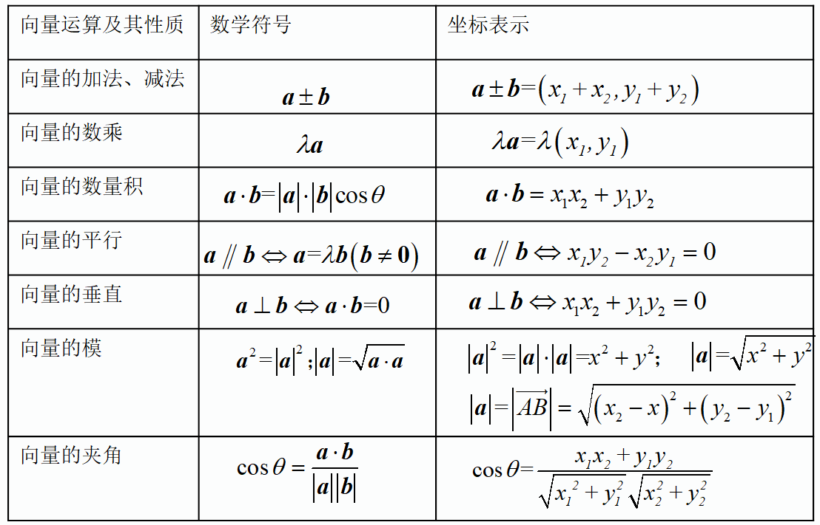

**知识应用：**

例2：已知向量，求的夹角

解：



因为

可得





利用计算器中的“”键，得到.

例3：用向量方法证明两角差的余弦公式

追问1：如何表示出任意角？如何表示出的正余弦？

根据正弦、余弦的定义，在平面直角坐标系内做单位圆，以轴的非负半轴为始边作角，它们的终边与单位圆的交分别为，两点的坐标可以用的正弦、余弦表示，

即 ，向量数量积的坐标表示有： 

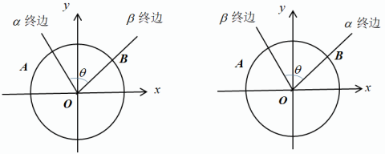





，则

因此有

追问2：与角什么关系？

由图可知（1）知，由图（2）知

因此

因此 

所以 

证明：如图，在平面直角坐标系在平面直角坐标系内的单位圆中，以轴的非负半轴为始边作角，它们的终边分别与单位圆交于点.则



由向量数量积的坐标表示，有

设，则

所以

由图可知

因此

于是

从证明恒等式两侧入手：

在平面直角坐标系在平面直角坐标系内的单位圆中，以轴的非负半轴为始边作角，它们的终边分别与单位圆交于点.我们得到



由向量数量积的坐标表示，有

公式左侧为

追问3：如何表示出角及？

根据正弦、余弦定义，同样的，在平面直角坐标系内的单位圆中，以轴的非负半轴为始边作角角的始边与终边分别与单位圆交于点，这样交点坐标

 ，因此得到

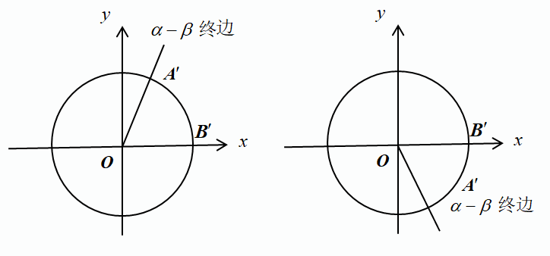

 ；

说明即可.

追问4：与角什么关系？

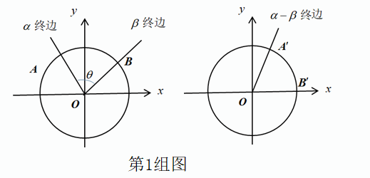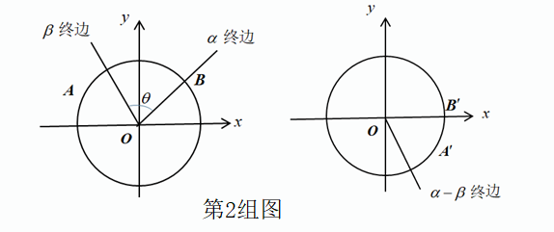

由图可知：

因此 

因为 ；

所以  即

证明过程：

如图，在平面直角坐标系在平面直角坐标系内的单位圆中，以轴的非负半轴为始边作角，它们的终边分别与单位圆交于点.以轴的非负半轴为始边，作角，它的始边与终边分别与单位圆交于，设向量的夹角为

则 ；





因为；

因此

于是.

课堂小结：

**任务四：反思小节，将本节课所学知识归入自己的知识体系**

通过本节课，我们能将向量的线性运算和数量积运算用坐标表示，丰富了解决问题的方法，将本节课的内容以及前面的学习进行梳理，整理出向量的符号、几何、坐标三种表示的等相关运算和结论，有助于对向量运算的整体把握和认识.